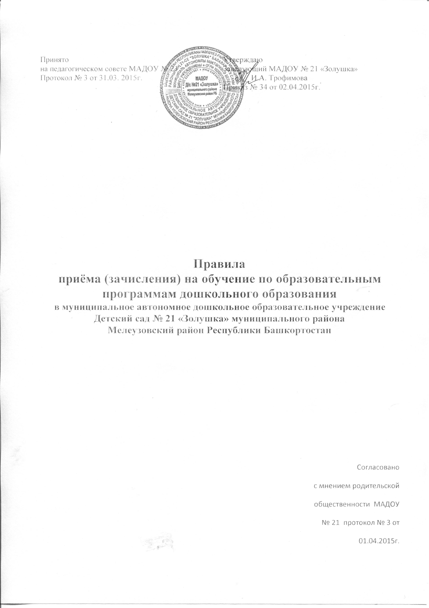

1. Общие положения
- Настоящие Правила приема (зачисления) на обучение по образовательным программам дошкольного образования в Муниципальное автономное дошкольное образовательное учреждение Детский сад № 21 «Золушка» муниципального района Мелеузовский район Республики Башкортостан (далее - Правила) разработаны в соответствии с Федеральным законом Российской Федерации «Об образовании в Российской Федерации» от 29.12.2012г. № 273-ФЗ, СанПиН 2.4.1.3049-13 «Санитарно-эпидемиологические требования к устройству, содержанию и организации режима работы дошкольных образовательных учреждений», Порядком приема на обучение по образовательным программам дошкольного образования, утв. приказом Министерства образования и науки Российской Федерации от 08.04.2014 г. N 293, Уставом Муниципального автономного дошкольного образовательного учреждения Детский сад № 21 «Золушка» муниципального района Мелеузовский район Республики Башкортостан.
- Настоящие Правила определяют порядок приема граждан Российской Федерации в Муниципальное автономное дошкольное образовательное учреждение Детский сад № 21 «Золушка» муниципального района Мелеузовский район Республики Башкортостан (далее - МАДОУ), осуществляющее образовательную деятельность по образовательным программам дошкольного образования.
- Прием в МАДОУ иностранных граждан и лиц без гражданства за счет муниципального бюджета осуществляется в соответствии с международными договорами Российской Федерации, Федеральным законом Российской Федерации от 29 декабря 2012 г. N 273-ФЗ "Об образовании в Российской Федерации".
- Правила приема в МАДОУ на обучение по образовательным программам устанавливаются МАДОУ самостоятельно.
- Правила приема в МАДОУ обеспечивают прием всех граждан, имеющих право на получение дошкольного образования, а также прием в МАДОУ граждан, имеющих право на получение дошкольного образования и проживающих на территории, за которой закреплена МАДОУ.
- Гражданам, имеющим право на получение дошкольного образования, может быть отказано в приеме в МАДОУ ввиду отсутствия свободных мест, за исключением случаев, предусмотренных статьей 88 Федерального закона от 29 декабря 2012 г. N 273-ФЗ "Об образовании в Российской Федерации". В случае отсутствия мест в МАДОУ родители (законные представители) ребенка, для решения вопроса о его устройстве в другое дошкольное учреждение, обращаются непосредственно в Отдел образования Администрации муниципального района Мелеузовский район Республики Башкортостан.
- Правила обязательны для исполнения всеми участниками образовательного процесса: родителями (законными представителями) обучающихся (далее - воспитанников) и администрацией МАДОУ в лице заведующего.
- Изменения и дополнения в настоящие Правила согласовываются с мнением Родительского комитета МАДОУ.
- Правила вступают в силу с момента издания заведующим приказа об утверждении Правил и действуют до внесения изменения.
- Срок данных Правил не ограничен. Правила действуют до принятия новых.
2. Информирование о порядке приема
- Информацию о правилах приема воспитанников родители (законные представители) детей могут получить:
- на личном приеме заведующего МАДОУ или на информационном стенде МАДОУ по адресу: 453852 Россия, Республика Башкортостан, г. Мелеуз, ул. Колхозная, д. 10;
- на официальном сайте МАДОУ - http://mdou21meleuz.ucoz.ru/;
- по электронной почте МАДОУ - E-mail: mdou21@meleuzobr.ru.
- Часы работы ДОО: понедельник – пятница с 7.00 до 19.00 часов
выходные дни: суббота – воскресенье, праздничные дни.
Телефон: 8(34764) 31485
- Прием граждан осуществляется заведующим или уполномоченным им должностным лицом в приемные часы:
День недели, время: вторник с 10.00 до 13.00 часов, четверг с 14.00 до 17.00 часов.
Для удобства родителей (законных представителей) воспитанников МАДОУ вправе установить график приема документов.
3. Порядок приема (зачисления) обучающихся (воспитанников)
- В МАДОУ в соответствии с законодательством Российской Федерации и Уставом МАДОУ принимаются дети в возрасте от 2 месяцев до 7 лет. Дети в возрасте от 2 месяцев до 1,5 лет принимаются по согласованию с Учредителем и при наличии соответствующих условий.
- Основной структурной единицей МАДОУ являются:
- группы общеразвивающей направленности для детей дошкольного возраста;
- группы компенсирующей направленности для детей дошкольного возраста (логопедическая, группы для детей с нарушениями зрения).
- В группы могут включаться как обучающиеся одного возраста, так и разных возрастов (разновозрастные группы). Количество групп определяется Учредителем исходя из предельной наполняемости:
- в группах общеразвивающей направленности предельная наполняемость определяется исходя из расчета площади групповой (игровой) комнаты – для групп раннего возраста (до 3 лет) не менее 2,5 метра на одного ребенка, в группах дошкольного возраста (от 3 до 7 лет) не менее 2,0 метра квадратного на одного ребенка, фактически находящегося в группе, согласно санитарного законодательства;
- в группах компенсирующей направленности предельная наполняемость определяется исходя из требований действующих СанПиН.
- Порядок комплектования МАДОУ определяется Учредителем в соответствии с законодательством Российской Федерацией и закрепляется в Уставе МАДОУ.
- Прием заявлений, постановка на учет, направление детей для зачисления в МАДОУ, реализующую образовательную программу дошкольного образования осуществляется Отделом образования Администрации муниципального района Мелеузовский район Республики Башкортостан.
- Прием в МАДОУ осуществляется в течение всего календарного года при наличии свободных мест.
- При приеме (зачислении) ребенка в МАДОУ руководитель, либо уполномоченное им лицо обязаны ознакомить родителей (законных представителей) с Уставом МАДОУ, лицензией на осуществление образовательной деятельности, с образовательными программами и другими документами, регламентирующими организацию и осуществление образовательной деятельности, права и обязанности воспитанников.
МАДОУ размещает распорядительный акт органа местного самоуправления муниципального района о закреплении образовательной организации за конкретными территориями муниципального района.
Копии указанных документов, информация о сроках приема документов размещаются на информационном стенде МАДОУ и на официальном сайте образовательной организации в сети Интернет. Факт ознакомления родителей (законных представителей) воспитанников с указанными документами фиксируется в заявлении о приеме в МАДОУ и заверяется личной подписью родителей (законных представителей) воспитанника.
- Документы о приеме подаются в МАДОУ вместе с направлением, полученным в рамках реализации государственной и муниципальной услуги, предоставляемой органами исполнительной власти Республики Башкортостан и органами местного самоуправления, по приему заявлений, постановке на учет и зачислению детей в образовательные организации, реализующие основную образовательную программу дошкольного образования (детские сады) в течение 15 календарных дней со дня выдачи.
- Прием в МАДОУ осуществляется по личному заявлению родителя (законного представителя) ребенка при предъявлении оригинала документа, удостоверяющего личность родителя (законного представителя), либо оригинала документа, удостоверяющего личность иностранного гражданина и лица без гражданства в Российской Федерации в соответствии со статьей 10 Федерального закона от 25 июля 2002 г. N 115-ФЗ "О правовом положении иностранных граждан в Российской Федерации" (Собрание законодательства Российской Федерации, 2002, N 30, ст. 3032).
ДОО может осуществлять прием указанного заявления в форме электронного документа с использованием информационно-телекоммуникационных сетей общего пользования.
В заявлении родителями (законными представителями) ребенка указываются следующие сведения:
а) фамилия, имя, отчество (последнее - при наличии) ребенка;
б) дата и место рождения ребенка;
в) фамилия, имя, отчество (последнее - при наличии) родителей (законных представителей) ребенка;
г) адрес места жительства ребенка, его родителей (законных представителей);
д) контактные телефоны родителей (законных представителей) ребенка.
Примерная форма заявления размещается МАДОУ на информационном стенде и на официальном сайте образовательной организации в сети Интернет (Приложение 1).
Прием детей, впервые поступающих в МАДОУ, осуществляется на основании медицинского заключения.
Для приема в МАДОУ:
а) родители (законные представители) детей, проживающих на закрепленной территории, для зачисления ребенка в образовательную организацию дополнительно предъявляют оригинал свидетельства о рождении ребенка или документ, подтверждающий родство заявителя (или законность представления прав ребенка), свидетельство о регистрации ребенка по месту жительства или по месту пребывания на закрепленной территории или документ, содержащий сведения о регистрации ребенка по месту жительства или по месту пребывания;
б) родители (законные представители) детей, не проживающих на закрепленной территории, дополнительно предъявляют свидетельство о рождении ребенка.
Родители (законные представители) детей, являющихся иностранными гражданами или лицами без гражданства, дополнительно предъявляют документ, подтверждающий родство заявителя (или законность представления прав ребенка), и документ, подтверждающий право заявителя на пребывание в Российской Федерации
Иностранные граждане и лица без гражданства все документы представляют на русском языке или вместе с заверенным в установленном порядке переводом на русский язык.
Копии предъявляемых при приеме документов хранятся в МАДОУ на время обучения ребенка.
- Дети с ограниченными возможностями здоровья принимаются на обучение по адаптированной образовательной программе дошкольного образования только с согласия родителей (законных представителей) и на основании рекомендаций психолого-медико-педагогической комиссии.
- Требование представления иных документов для приема детей в МАДОУ в части, не урегулированной законодательством об образовании, не допускается.
- Факт ознакомления родителей (законных представителей) ребенка, в том числе через информационные системы общего пользования, с лицензией на осуществление образовательной деятельности, уставом МАДОУ фиксируется в заявлении о приеме и заверяется личной подписью родителей (законных представителей) ребенка.
Подписью родителей (законных представителей) ребенка фиксируется также согласие на обработку их персональных данных и персональных данных ребенка в порядке, установленном законодательством Российской Федерации.
- Родители (законные представители) ребенка могут направить заявление о приеме в МАДОУ почтовым сообщением с уведомлением о вручении посредством официального сайта учредителя МАДОУ в информационно-телекоммуникационной сети "Интернет", федеральной государственной информационной системы "Единый портал государственных и муниципальных услуг (функций)" в порядке предоставления государственной и муниципальной услуги в соответствии с пунктом 3.8. настоящего Положения.
Оригинал паспорта или иного документа, удостоверяющего личность родителей (законных представителей), и другие документы в соответствии с пунктом 3.9. настоящего Положения предъявляются руководителю МАДОУ или уполномоченному им должностному лицу в сроки, определяемые учредителем образовательной организации, до начала посещения ребенком образовательной организации.
- Заявление о приеме в МАДОУ и прилагаемые к нему документы, представленные родителями (законными представителями) детей, регистрируются руководителем образовательной организации или уполномоченным им должностным лицом, ответственным за прием документов, в журнале регистрации заявлений о приеме в МАДОУ. После регистрации заявления родителям (законным представителям) детей выдается расписка в получении документов, содержащая информацию о регистрационном номере заявления о приеме ребенка в образовательную организацию, перечне представленных документов. Расписка заверяется подписью должностного лица образовательной организации, ответственного за прием документов, и печатью МАДОУ.
- Дети, родители (законные представители) которых не представили необходимые для приема документы в соответствии с пунктом 3.9. настоящего Положения, остаются на учете детей, нуждающихся в предоставлении места в образовательной организации. Место в МАДОУ ребенку предоставляется при освобождении мест в соответствующей возрастной группе в течение года.
- После приема документов, указанных в пункте 3.9. настоящего Положения, МАДОУ заключает договор об образовании по образовательным программам дошкольного образования (далее - договор) с родителями (законными представителями) ребенка.
- Заведующий МАДОУ издает приказ о зачислении ребенка в образовательную организацию (далее - распорядительный акт) в течение трех рабочих дней после заключения договора. Распорядительный акт в трехдневный срок после издания размещается на информационном стенде МАДОУ и на официальном сайте образовательной организации в сети "Интернет".
- После издания распорядительного акта ребенок снимается с учета детей, нуждающихся в предоставлении места в образовательной организации, в порядке предоставления государственной и муниципальной услуги в соответствии с пунктом 3.9. настоящих Правил.
- На каждого ребенка, зачисленного в МАДОУ, заводится личное дело, в котором хранятся все сданные документы.
- Документы выбывших детей хранятся в течение года, а затем уничтожаются на основании Протокола заседания постоянно действующей экспертной комиссии и Акта о выделении к уничтожению документов, не подлежащих хранению.

Приложение 1

Регистрационный № __
Заведующему МАДОУ Д/с № 21 «Золушка» МР Мелеузовский район РБ Трофимовой И.А._________________________________
__________________________________ (Ф.И.О. родителя) __________________________________ (проживающей(его) по адресу) ____________________________________________________________________ (контактный телефон)

заявление.

Прошу Вас зачислить моего ребенка _____________________________________
____________________________________________________________________ (Фамилия, имя, отчество(при наличии) ребенка, дата и место рождения ребенка ) ____________________________________________________________________,
проживающего по адресу_______________________________________________
_____________________________________________________________________
в Муниципальное автономное дошкольное образовательное учреждение Детский сад № 21 «Золушка» муниципального района Мелеузовский район Республики Башкортостан.
С Уставом, лицензией на осуществление образовательной деятельности, с образовательными программами и другими документами, регламентирую-щими организацию и осуществление образовательной деятельности, права и обязанности обучающихся (воспитанников) МАДОУ Д/с № 21 «Золушка» МР Мелеузовский район РБ ознакомлен(а):
______________________
«__»____________ 20__г.
_____________________

